Compte rendu — TP N°1
Pipeline de données versionné — Projet DataCI (prédiction du prix du cacao)
Module 2 — Pipelines & Ingénierie des données | MLOps & Industrialisation de l'IA | Master 2 Data Science & IA — UFHB
Réalisé par : DAO

1. Initialisation Git + DVC
Dépôt local initialisé avec git init et dvc init, remote DVC local configuré (/tmp/dvc-remote).

Contenu du fichier .dvc généré
outs:
- md5: 1f02bfe9f233378f99bbe47d3878fb4d
size: 44132
hash: md5
path: prix_cacao_fao_2015_2024.csv

Sortie de dvc status
Data and pipelines are up to date.

2. Stage 1 — Nettoyage des données
Règles appliquées : suppression des doublons sur 'date', suppression des lignes sans prix (NaN), suppression des lignes avec prix_xof <= 0 (valeurs aberrantes, ex : -250 XOF présent dans le brut).

Contenu de metrics/clean_metrics.json
{
"rows_in": 525,
"rows_out": 515,
"dropped": 10
}

3. Stage 2 — Validation Great Expectations
5 contraintes de qualité définies sur les données nettoyées :
# | Expectation | Colonne | Résultat
1 | expect_column_values_to_not_be_null | date | ✅ passée
2 | expect_column_values_to_be_unique | date | ✅ passée
3 | expect_column_values_to_be_between (0 < x <= 20000) | prix_xof | ✅ passée
4 | expect_column_values_to_be_between (0-100) | humidite_pct | ✅ passée
5 | expect_column_values_to_be_in_set (pays producteurs connus) | pays_origine | ✅ passée

Résultat global : 5/5 expectations passées — Validation OK.
Rapport HTML généré dans gx/uncommitted/data_docs/local_site/index.html (inclus dans le livrable).

4. Stage 3 — Feature Engineering
6 features créées à partir des données hebdomadaires nettoyées :
Feature | Définition
lag_7 | shift(1) — prix de la semaine précédente (7 jours)
lag_30 | shift(4) — prix il y a ~4 semaines (28-30 jours)
rolling_mean_4 | moyenne mobile des 4 dernières semaines (décalée d'1 semaine)
rolling_std_4 | écart-type mobile des 4 dernières semaines
mois_sin | encodage cyclique du mois — sin(2π·mois/12)
mois_cos | encodage cyclique du mois — cos(2π·mois/12)

5. Stage 4 — Split chronologique + dvc repro
Split temporel 80/20 (jamais aléatoire pour une série temporelle) :
Ensemble | Shape
train.csv | (408, 17)
test.csv | (103, 17)

Graphe des dépendances (dvc dag)
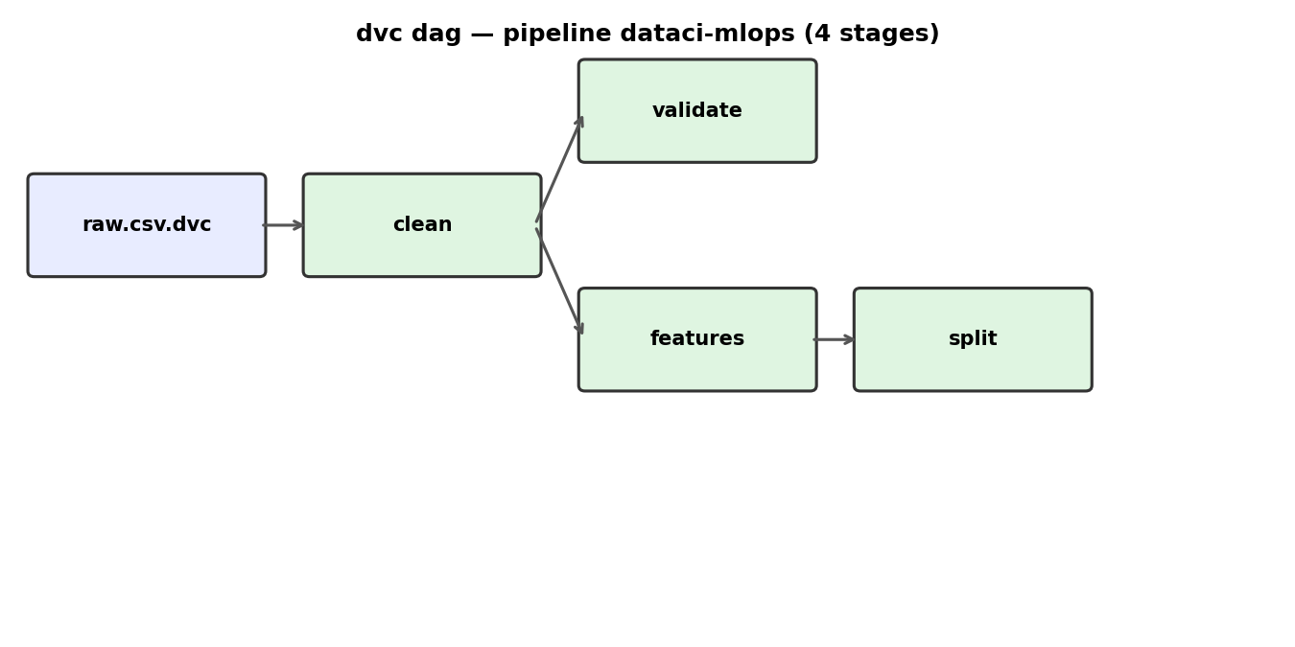

git log avec le tag v1.0
a2838b4 (HEAD -> master, tag: v1.0) feat: complete DVC pipeline v1.0 (clean, validate, features, split)
dvc push : 7 files pushed vers le remote local.

6. Questions du compte rendu

Question 1 — Pourquoi shift(4) et non shift(30) pour lag_30 ?
Le paramètre passé à .shift(n) déplace les valeurs de n LIGNES, pas de n jours. shift(30) suppose implicitement que chaque ligne représente une observation quotidienne (1 ligne = 1 jour), donc que reculer de 30 lignes revient à reculer de 30 jours. Or, notre dataset FAO GIEWS est hebdomadaire : une ligne = une semaine. Reculer de 30 jours correspond donc à environ 4 semaines (4 × 7 = 28 jours), soit shift(4) et non shift(30). Utiliser shift(30) sur ce dataset reculerait en réalité de 30 semaines (~7 mois), ce qui ne correspond plus du tout à un 'lag_30' au sens de 30 jours. Cette erreur classique montre qu'il faut toujours vérifier la fréquence d'échantillonnage des données avant de choisir un nombre de périodes à décaler.

Question 2 — Que réexécute dvc repro si un collègue modifie src/features.py ?
DVC construit son graphe de dépendances (dvc.yaml) à partir des 'deps' et 'outs' déclarés pour chaque stage, et calcule un hash de chaque dépendance stockée dans dvc.lock. Si features.py change, son hash change, donc DVC détecte que le stage 'features' est périmé et le réexécute. Comme le stage 'split' dépend de la sortie de 'features' (data/features/features_all.csv), son hash d'entrée change aussi, donc 'split' est réexécuté à son tour en cascade.
En revanche, dvc repro NE réexécute PAS les stages 'clean' et 'validate' : leurs dépendances (src/clean.py, src/validate.py, data/raw/..., data/clean/...) n'ont pas changé, leurs hash dans dvc.lock restent identiques, donc DVC les considère à jour et les saute (c'est exactement le principe de mise en cache/idempotence qui rend le pipeline efficace : seul ce qui dépend réellement du changement est recalculé).

Question 3 — Pourquoi un split chronologique et non aléatoire ?
Pour une série temporelle, l'ordre des observations porte de l'information : on veut évaluer la capacité du modèle à prédire le FUTUR à partir du PASSÉ, comme en production. Un split aléatoire mélangerait les dates : des observations 'futures' se retrouveraient dans le train et des observations 'passées' dans le test. Le modèle pourrait alors apprendre indirectement des motifs provenant de dates postérieures à certaines dates de test (par exemple via des features de lag/rolling calculées sur l'ensemble du dataset), ce qui constitue une fuite de données (data leakage).
Le biais introduit est une surestimation optimiste de la performance : le modèle semblerait très bon en validation mais se dégraderait fortement en production, où il ne dispose jamais du futur pour prédire le passé. Le split chronologique (les X% premières dates en train, les dernières en test) reproduit fidèlement les conditions réelles de déploiement.

Question 4 — Deux expectations supplémentaires pertinentes pour des prix agricoles
1) expect_column_pair_values_A_to_be_greater_than_B (ou une expectation personnalisée) vérifiant que la variation relative du prix d'une semaine à l'autre reste dans une plage plausible (ex. |Δprix/prix| < 50%). Intérêt : les prix de matières premières agricoles peuvent contenir des erreurs de saisie ou des ruptures de flux (facteur d'unité, virgule décimale mal placée) qui produisent des sauts irréalistes ; cette contrainte détecte ces anomalies avant qu'elles ne polluent l'entraînement du modèle.
2) expect_column_values_to_be_between sur volume_tonnes (ex. 0 <= volume_tonnes <= 10000). Intérêt : un volume négatif ou aberrant (erreur de capteur, bug d'agrégation) fausserait toute feature dérivée du volume et pourrait biaiser un futur modèle intégrant l'offre/demande ; cette règle garantit la cohérence métier minimale des volumes échangés.

